Логи VAS cloud
Для перехода в раздел нажмите пункт меню Сервисы VAS cloud, затем нажмите пункт меню Логи.
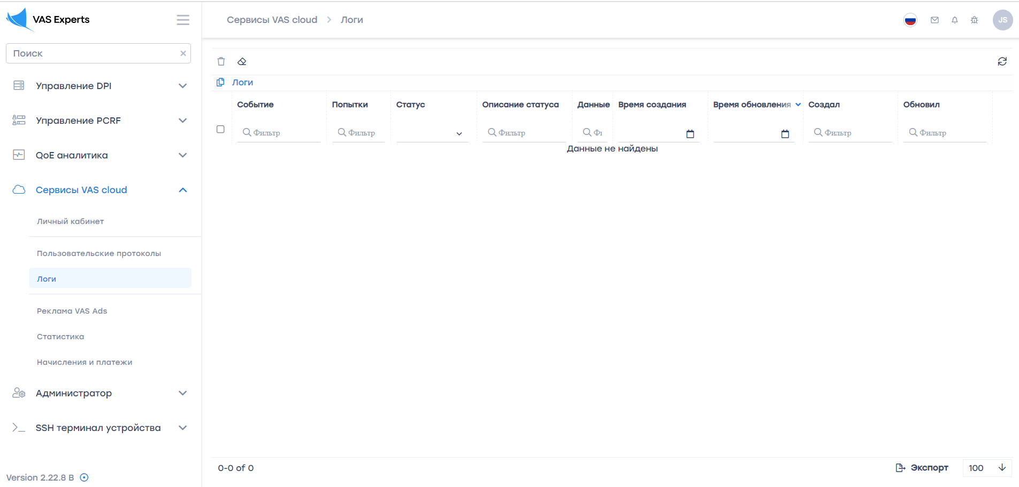
В данном разделе Вы можете:
- Удалить файлы
- Очистить список файлов
- Обновить список
- Экспортировать список.

Удалить файл
Чтобы удалить лог файлы, выберете из списка и нажмите на кнопку "Удалить".

Также выбранный файл, нажав на кнопку "Удалить", расположенную справа от каждого элемента списка.

Очистить список файлов
Чтобы очистить список файлов, нажмите на кнопку "Очистить".

Обновить список
Чтобы обновить список файлов, нажмите на кнопку "Обновить".

Экспортировать список
Чтобы экспортировать список файлов, нажмите на кнопку "Экспорт".

